Załącznik nr 6 do SIWZ

OPIS PRZEDMIOTU ZAMÓWIENIA

PAKIET NR 1 - MEBLE MEDYCZNE METALOWE ZE STALI KWASOODPORNEJ
Lp. | Opis parametrów technicznych | Warunek graniczny (rysunek poglądowy) | PARAMETRY OFEROWANE (opis, komentarz - proszę podać)
 | Dotyczy poz. 1-3:  - meble w całości wykonane z blach ocynkowanych malowanych farbami proszkowymi,  - fronty oraz korpusy mebli wykonane są w systemie dwuwarstwowym z wypełnieniem usztywniająco-wygłuszającym odpornym na wilgoć,  - gładkie ściany wewnętrzne szaf i szafek konstrukcyjnie wyposażone są w rastry umożliwiające łatwą regulację wysokości położenia montowanych wewnątrz elementów takich jak półki, ramy koszy i kuwet,  - półki wykonane z blachy ocynkowanej malowanej proszkowo ze skokową regulacją wysokości położenia mocowane na wspornikach w kształcie litery „L” wykonane ze stopu aluminium,  - blaty robocze o grubości 30 mm ze stali kwasoodpornej z wygłuszeniem. | TAK
1 | SZAFKA Z PIĘCIOMA SZUFLADAMI - 3 szt.  - szafka jednokomorowa,  - 5 x szuflada o pełnym wysuwie,  - wymiary: 600mm x 600mm x 900mm,  - lakierowana proszkowo – ze stali nierdzewnej  - gwarancja: co najmniej 12 miesięcy. | 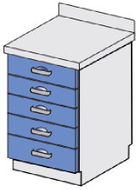  TAK
2 | SZAFKA JEDNODRZWIOWA Z CZTEREMA SZUFLADAMI - 3 szt.  - 1 x drzwi pełne,  - 1 x przestawna półka,  - 4 x szuflada o pełnym wysuwie,  - wymiary: 800mm x 600mm x 900 mm  - lakierowana proszkowo – ze stali nierdzewnej  - gwarancja: co najmniej 12 miesięcy. | 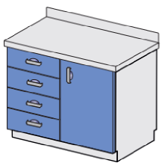  TAK
3 | SZAFA MEDYCZNA CZTERODRZWIOWA PRZESZKLONA – 3 szt.  - szafa dwukomorowa,  - 2 x drzwi przeszklone,  - 2 x drzwi pełne,  - 4 x przestawna półka,  - wymiary: 800mm x 600mm x 2100mm  - lakierowana proszkowo – ze stali nierdzewnej  - gwarancja: co najmniej 12 miesięcy. | 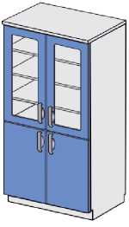  TAK
4 | STOJAK Z MISĄ – 3 szt.  - stojak z misą na odpady wykonany ze stali kwasoodpornej,  - zdejmowana misa o poj. 3 lub 6l,  - 5 kół ø 50 mm, każde z blokadą.  - gwarancja: co najmniej 12 miesięcy. | 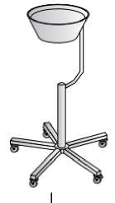  TAK
5 | STOLIK DO INSTRUMENTÓW – 4 szt.  - stolik typu MAYO wykonany ze stali kwasoodpornej,  - blat roboczy zagłębiony, obracany w zakresie 360 stopni,  - blokada obrotu blatu,  - hydrauliczna regulacja wysokości blatu realizowana za pomocą dźwigni nożnej,  - maksymalna nośność: 40 kg,  - 3 koła ø 50 mm, każde z blokadą  - gwarancja: co najmniej 12 miesięcy. | 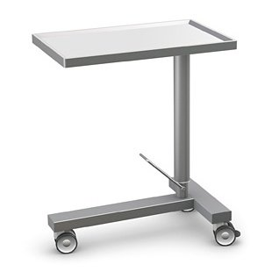  TAK

Uwaga: w kolumnie „WARUNEK GRANICZNY” wyrażenie TAK – oznacza bezwzględny wymóg, brak żądanej opcji lub niewypełnienie pola odpowiedzi spowoduje odrzucenie oferty.

, dnia ___/___/2019 r.

______________________________
podpis i pieczątka imienna
osoby upoważnionej do reprezentowania firmy

PAKIET NR 2 – MEBLE BIUROWO-SOCJALNE
Lp. | Opis parametrów technicznych | Warunek graniczny (rysunek poglądowy) | PARAMETRY OFEROWANE (opis, komentarz - proszę podać)
1 | BIURKO LEKARSKIE 140x70 – 2 szt.:  - wykonane z płyty laminowanej,  - wzmocnione stelażem stalowym,  - obrzeża biurka oklejone PCV,  - biurko w kolorze: bieli  - szafka z 3 szufladami,  - półka na klawiaturę opcjonalnie,  - wymiary (SxGxW): 1400 x 700 x 760 mm,  - gwarancja: co najmniej 12 miesięcy. | TAK  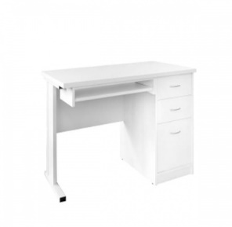
2 | KRZESŁO METALOWE ISO TAPICEROWANE CHROM – 2 szt.  gwarancja: co najmniej 12 miesięcy.  Kolor niebieski | TAK  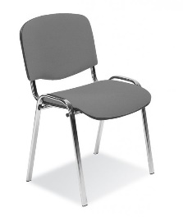
3 | FOTEL LEKARSKI Z OPARCIEM – 4 szt.  Opis szczegółowy:  - regulacja wysokości siedziska,  - regulacja wysokości oparcia,  - regulacja kąta oparcia,  - podstawa czarna metalowa chromowana (gwiazda 5 ramion),  - kółka w podstawie  - kolor niebieski  Dane techniczne:  - wymiary siedziska: szer. 410 mm (+/-10 mm), gł. 340 mm (+/-10 mm),  - wysokość siedziska regulowana pneumatycznie w zakresie: 460 - 580 mm.  - gwarancja: co najmniej 12 miesięcy. | 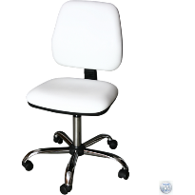  TAK
4 | TABORET – STOŁEK MEDYCZNY – 13 szt.  - pięcioramienna podstawa wykonana ze stali chromowanej,  - regulacja wysokości realizowana za pomocą sprężyny gazowej z blokadą,  - siedzisko ø 360 mm,  - 5 kół ø 50 mm, każde z blokadą,  - Kolor niebieski – 1 szt, Kolor zielony – 12 szt  - gwarancja: co najmniej 12 miesięcy. | 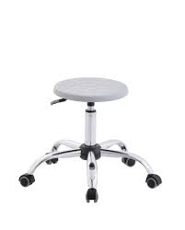  TAK
Uwaga: w kolumnie „WARUNEK GRANICZNY” wyrażenie TAK – oznacza bezwzględny wymóg, brak żądanej opcji lub niewypełnienie pola odpowiedzi spowoduje odrzucenie oferty.

, dnia ___/___/2019 r.
______________________________
podpis i pieczątka imienna
osoby upoważnionej do reprezentowania firmy
PAKIET NR 3 – SZAFY LEKARSKIE METALOWE
Lp. | Opis parametrów technicznych | Warunek graniczny  (rysunek poglądowy) | PARAMETRY OFEROWANE (opis, komentarz - proszę podać)
1 | SZAFA DWUDZIELNA, PRZESZKLONE GÓRNE DRZWI I BOKI – 2 szt.:  - wykonana z blachy, malowana farbą proszkową na biało,  - część górna szafy posiada przeszklenia drzwi i boków,  - w środku dwie półki hartowane szkłem z udźwigiem do 25 kg,  - część dolna zabudowana z uchylnymi drzwiami, wyposażona w jedną półkę,  - szafa zamykana na zamek baskwilowy,  - osadzona na regulowanych stopkach.  - gwarancja: co najmniej 12 miesięcy.  Dane Techniczne:  Wysokość szafy - 1800 mm  Szerokość szafy - 600 mm  Głębokość szafy - 420 mm | TAK  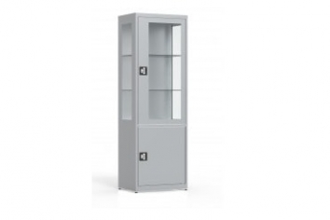
2 | SZAFA LEKARSKA DWUDZIELNA, PRZESZKLONE GÓRNE DRZWI  I BOKI – 1 szt.:  - wykonana z blachy, malowana farbą proszkową na biało,  - szafa dwudzielna,  - część górna posiada przeszklone drzwi  i boki,  - dół zabudowany zamykanymi pełnymi drzwiami uchylnymi.  - szafa osadzona na stopkach regulowanych,  - szafa zamykana na zamek baskwilowy.  Dane techniczne:  - wysokość szafy - 1800 mm  - szerokość szafy - 900 mm  - głębokość szafy - 420 mm  - gwarancja: co najmniej 12 miesięcy. | TAK  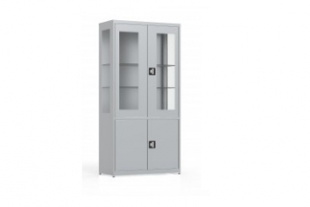

Uwaga: w kolumnie „WARUNEK GRANICZNY” wyrażenie TAK – oznacza bezwzględny wymóg, brak żądanej opcji lub niewypełnienie pola odpowiedzi spowoduje odrzucenie oferty.

, dnia ___/___/2019 r.
_____________________________
podpis i pieczątka imienna
osoby upoważnionej do reprezentowania firmy

PAKIET NR 4 – WÓZEK ODDZIAŁOWY WIELOFUNKCYJNY

Lp. | Opis parametrów technicznych | Warunek graniczny  (rysunek poglądowy) | PARAMETRY OFEROWANE (opis, komentarz - proszę podać)
1 | WÓZEK ODDZIAŁOWY WIELOFUNKCYJNY Z KOSZEM – 1 szt.  Wózek wykonany z wytrzymałego tworzywa PP na aluminiowej ramie:  - posiada wygodny blat roboczy, uchwyty oraz panele boczne z tworzywa ABS,  - posiada dwie półki dostępne z jednej strony,  - jest wyposażony w kosz,  - dwa z czterech kół przeciwpyłowych zaopatrzone są w blokady,  Specyfikacja:  Szerokość z uchwytami: 900 mm,  Szerokość: 760 mm,  Głębokość: 490 mm,  Wysokość: 1040 mm,  Wysokość bez kół: 940 mm.  - gwarancja: co najmniej 12 miesięcy. | 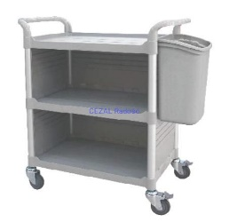  TAK

Uwaga: w kolumnie „WARUNEK GRANICZNY” wyrażenie TAK – oznacza bezwzględny wymóg, brak żądanej opcji lub niewypełnienie pola odpowiedzi spowoduje odrzucenie oferty.

, dnia ___/___/2019 r.

______________________________
podpis i pieczątka imienna
osoby upoważnionej do reprezentowania firmy

PAKIET NR 5 – FOTEL DO POBIERANIA KRWI
Lp. | Opis parametrów technicznych | Warunek graniczny  (rysunek poglądowy) | PARAMETRY OFEROWANE (opis, komentarz - proszę podać)
1 | FOTEL DO POBIERANIA KRWI Z REGULACJĄ OPARCIA – 1 szt.  możliwość regulacji oparcia,  - dwa niezależne podłokietniki z możliwością regulacji, dostosowane do wysokości pacjenta,  - profilowany zagłówek stabilizujący okolicę głowy,  - materiał tapicerki -w kolorze niebieskim, łatwy w utrzymaniu czystości i dezynfekcji,  - wyrób medyczny posiadający aktualne zgłoszenie,  - wyrób medyczny posiadający aktualne certyfikaty,  - płynna regulacja wysokości umożliwiająca zmianę wysokości podłokietników i ich kierunku w zakresie 180°.  Specyfikacja:  - regulacja wysokości - stała wysokość  - regulacja oparcia - skokowa  - regulacja siedziska - bez regulacji  - szerokość siedziska - 42,5 cm  - zakres wysokości - 46 cm - stała wysokość.  - gwarancja: co najmniej 12 miesięcy. | 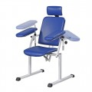  TAK

Uwaga: w kolumnie „WARUNEK GRANICZNY” wyrażenie TAK – oznacza bezwzględny wymóg, brak żądanej opcji lub niewypełnienie pola odpowiedzi spowoduje odrzucenie oferty.

, dnia ___/___/2019 r.

______________________________
podpis i pieczątka imienna
osoby upoważnionej do reprezentowania firmy

PAKIET NR 6 – WÓZEK TRANSPORTOWY DO PRZEWOŻENIA PACJENTÓW

Lp. | Opis parametrów technicznych | Warunek graniczny  (rysunek poglądowy) | PARAMETRY OFEROWANE (opis, komentarz - proszę podać)
1 | WÓZEK TRANSPORTOWY – 1 szt.  - funkcja umożliwiająca manewrowanie  i prowadzenie fotela i pokonywanie zakrętów,  - centralny hamulec uruchamiany jednym dotknięciem zmniejszający konieczność schylania się i sięgania,  - kółka chroniące przed przewróceniem zwiększające stabilność i bezpieczeństwo pacjentów,  - sztywna rama, umożliwiająca wsuwanie jednego fotela w drugi zmniejszająca ryzyko kradzieży,  - rama fotela zbudowana z połączonych bezszwowo elementów, które są łatwe do dezynfekcji i nadają się do mycia ciśnieniowego,  - ruchome, ale nieodłączalne elementy,  - chromowany wytrzymały stojak na kroplówki chroniący przed rdzewieniem i zawierający wbudowane haczyki zwiększające bezpieczeństwo.  Specyfikacja:  Całkowita długość - 102 cm  Całkowita szerokość - 71,8 cm  Szerokość siedziska - 54,6 cm  Dopuszczalne obciążenie - 227 kg  Wysokość siedziska od podnóżka - 38,1 cm  Wysokość siedziska od podłoża - 53,3 cm  Wysokość fotela ze stojakiem na kroplówki - 185,4 cm  Wysokość fotela bez stojaka na kroplówki - 114,3 cm  - gwarancja: co najmniej 12 miesięcy. | TAK  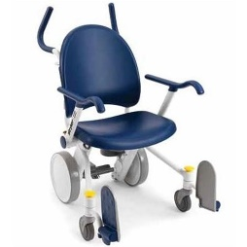

Uwaga: w kolumnie „WARUNEK GRANICZNY” wyrażenie TAK – oznacza bezwzględny wymóg, brak żądanej opcji lub niewypełnienie pola odpowiedzi spowoduje odrzucenie oferty.

, dnia ___/___/2019 r.
______________________________
podpis i pieczątka imienna
osoby upoważnionej do reprezentowania firmy

PAKIET NR 7 – STOLIK PRZYŁÓŻKOWY

Lp. | Opis parametrów technicznych | Warunek graniczny  (rysunek poglądowy) | PARAMETRY OFEROWANE (opis, komentarz - proszę podać)
1 | STOLIK PRZYŁÓŻKOWY – 8 szt.  - blat laminowany z podwyższonymi krawędziami,  - wymiary blatu: 40 cm x 60 cm,  - szerokość całkowita: 40 cm,  - długość całkowita: 60 cm,  - wysokość maksymalna: 105 cm.  - zakres regulacji: 70 - 105 cm,  - wymiary podstawy: 40 cm x 72 cm,  - waga: max 7 kg,  - maksymalne obciążenie: 10 kg,  - grubość blatu: 12 mm,  - blokada kółek,  - nachylenie blatu regulowane bezstopniowo i płynnie aż do kąta 90°,  - kolor: popielaty,  - gwarancja: co najmniej 12 miesięcy. | TAK  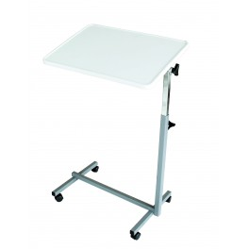

Uwaga: w kolumnie „WARUNEK GRANICZNY” wyrażenie TAK – oznacza bezwzględny wymóg, brak żądanej opcji lub niewypełnienie pola odpowiedzi spowoduje odrzucenie oferty.

, dnia ___/___/2019 r.

______________________________
podpis i pieczątka imienna
osoby upoważnionej do reprezentowania firmy

